Муниципальное автономное общеобразовательное учреждение

«Средняя общеобразовательная школа №16»

**Развитие инженерной культуры во внеурочной деятельности**

учитель немецкого языка

Дозморова Ольга Борисовна

Г. Пермь

2018

Хороший инженер должен состоять из четырёх частей:

на 25% — быть теоретиком,

на 25% — художником,

на 25% — экспериментатором и

на 25% он должен быть изобретателем

П.Л.Капица

Политехническое образование в современном обществе и, особенно в Пермском регионе, как промышленном, направлено на подготовку инженерно-технических кадров, в котором нуждается современная индустрия. В этой связи важным становится создание мотивации к выбору инженерных профессий.

Воспитание перспективных инженерных кадров нужно начинать еще в школьном возрасте, ориентировать подростков на приобретение навыков технического творчества, прививать интерес к техническим исследованиям, развивать имеющиеся у детей способности творческой технической одаренности.

Инженерно-техническое направление в школе должно включать сильную естественнонаучную подготовку, но не ограничиваться этим, а предлагать широкий спектр возможностей для формирования инженерной культуры, основанной на базовых представлениях об устройстве мира и роли инженерного подхода в его преобразовании.

Инженерная культура выступает как целостное личностное образование, характеризующееся сформированностью технологического, графического, проектировочного, конструкторского, моделирующего, информационного компонентов.

Формирование инженерной культуры учащихся в данной разработке представлено через внеурочную деятельность по немецкому языку на примере мини-проекта «Фестиваль науки».

Основная идея проекта: разработка и проведение праздника науки для младших школьников, изучающих немецкий язык; приобретение знаний о великих немецких изобретениях и изобретателях; практическое применение полученных знаний, освоение приемов моделирования и конструирования.

Основные этапы проекта:

***Вступление***

Казалось бы, иностранный язык стоит далеко от предметов естественно-научного цикла, на которые в первую очередь делает акцент инженерная школа. Но одной из важных составляющей цели фестиваля является формирование инженерной культуры, которая предполагает

1. усвоение общественно-исторического опыта в целом;
2. наличие комплекса знаний в гуманитарных, естественно-научных и технических областях;
3. умение осуществлять интеграцию общегуманитарных и политехнических знаний.

Как немецкий стал языком науки? Мы наблюдаем очевидные следствия когда-то значительного представительства немецкой научной школы: измерительный инструмент и по-русски мы продолжаем называть штангенциркулем, а плотность музеев науки в Германии такова, что между ними можно перемещаться на велосипеде и при этом объехать всю страну.

Факты сразу приходит в голову и всем известны: Германия делает лучшие машины, Эйнштейн открыл теорию относительности, аспирин и компьютер - это тоже немецкие изобретения. А что еще особенного мы знаем о Германии?

**Erfindungen in Deutschland**



**Цель** фестиваля - показать в первую очередь юной публике, что наука и процесс обучения могут доставлять удовольствие.

Это мероприятие реализует **задачи** популяризации научных знаний и немецкого языка.

Метапредметность проекта заключается в том, что дети: 1) конструируют модели, проверяют их работоспособность, устраняют ошибки; 2) учатся рассказывать об этапах эксперимента на немецком языке; 3) путем применения игровых технологий познают сложные понятия физики, математики, химии.

**Основные этапы:**

*1.Деление на команды*

Увлекательная игра предназначена для учащихся младших классов. Количество играющих - до 36 человек (6 команд), это может быть целая параллель (изучающих немецкий язык), или сборная группа детей. Игра в целом рассчитана ориентировочно на 1-1,5 часа. Игру проводят старшеклассники под руководством учителя немецкого языка. Приветствуется у них наличие некоторых атрибутов, связанных с наукой.

*2.Прохождение маршрута*

Учащимся предлагаются маршрутные листы с изображением тех изобретений, о которых пойдет речь. Дети в процессе игры перемещаются в пространстве (коридор, кабинеты, актовый зал) и каждая команда проходит шесть этапов.

(приложение 1)

Каждый этап предполагает: А)Презентацию материала

Рассказ о великих немецких ученых-физиках, математиках, инженерах и любопытных фактах из их жизни, а также великих открытиях, за которые некоторые из них были удостоены Нобелевской премии–все это представлено в рамках презентации.

(приложение 2)

Б) Мастер-класс

На каждой этапе учащиеся включаются в инженерное знание и в практико-ориентированную деятельность. Формируется от первичных сведений об основах общенаучных и общетехнических знаний через освоение основ общетехнических знаний и основ общенаучных знаний.

Показы сопровождаются мастер-классами, которые знакомят со способами изучения иностранного языка, не только читая и на слух, но и играя и на ощупь, где вас детей ждут увлекательные задания, и даже эксперименты, которые демонстрируют изобретения всемирно известных ученых из Германии. Знакомство с такой формой работы (мастер-класс) дает возможность понять: чтобы добиться практического результата, при формировании инженерной культуры необходимо научить ребенка самостоятельно мыслить, находить и технологически грамотно решать проблемы, привлекая для этой цели знания из разных областей науки, техники, технологии, сообразуясь с индивидуальными интересами и способностями каждого ученика. Учащиеся испытывают на собственном опыте деятельностно-ориентированные задания.

Представлено новое видение содержания профессионального обучения будущих инженеров через гармонизацию общетеоретической, специально-технической и социально-гуманитарной подготовки.

*3.Рефлексия*

В процессе прохождения этапов учащиеся могут взять с собой как презент некоторые поделки или модели, сделанные своими руками. По итогам игры можно подготовить наградные материалы и провести рефлексию в форме задания «Соотнеси факты».

(приложение 3)

Современное общество остро нуждается в высококвалифицированных и конкурентоспособных специалистах. И будущие специалисты должны иметь не только соответствующую подготовку, специальные технические знания и навыки, решать многочисленные и нередко сложные вопросы механизации и автоматизации производства, но и обладать инженерной культурой и общей культурой в целом. А культура должна закладываться со школьной скамьи.

Итак, мы пришли к выводу, что инженерная культура складывается из нижеперечисленных компонентов и некоторые из них мы попытались освоить в процессе проведения фестиваля.

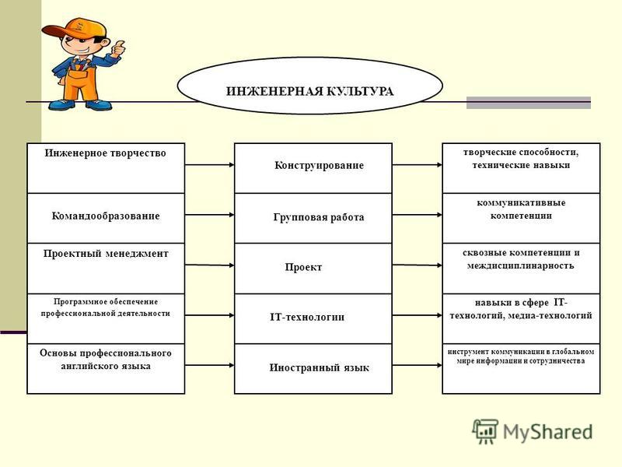

Список использованной литературы:

1. Подлесный, С. А. Формирование компетенций в области генерирования новых идей — основа комплексной подготовки инженеров / С. А. Подлесный, А. В. Козлов // Инженерное образование. — 2013.
2. Воронова, Е. М. Роль иностранного языка в подготовке инженеров XXI века [Электронный ресурс] / Е. М. Воронова // Вестник ХНАДУ. — 2005. — Вып. № 29
3. Полат Е.С. Новые педагогические технологии в системе образования - № № 2, 3 - 2000 г.
4. Кукушин В.С. Педагогические технологии, 2004 г.:МарТ
5. Бичева И.Б., Китов А.Г. Теоретические аспекты развития инженерной культуры обучающихся // Современные проблемы науки и образования. – 2015. – № 3.;